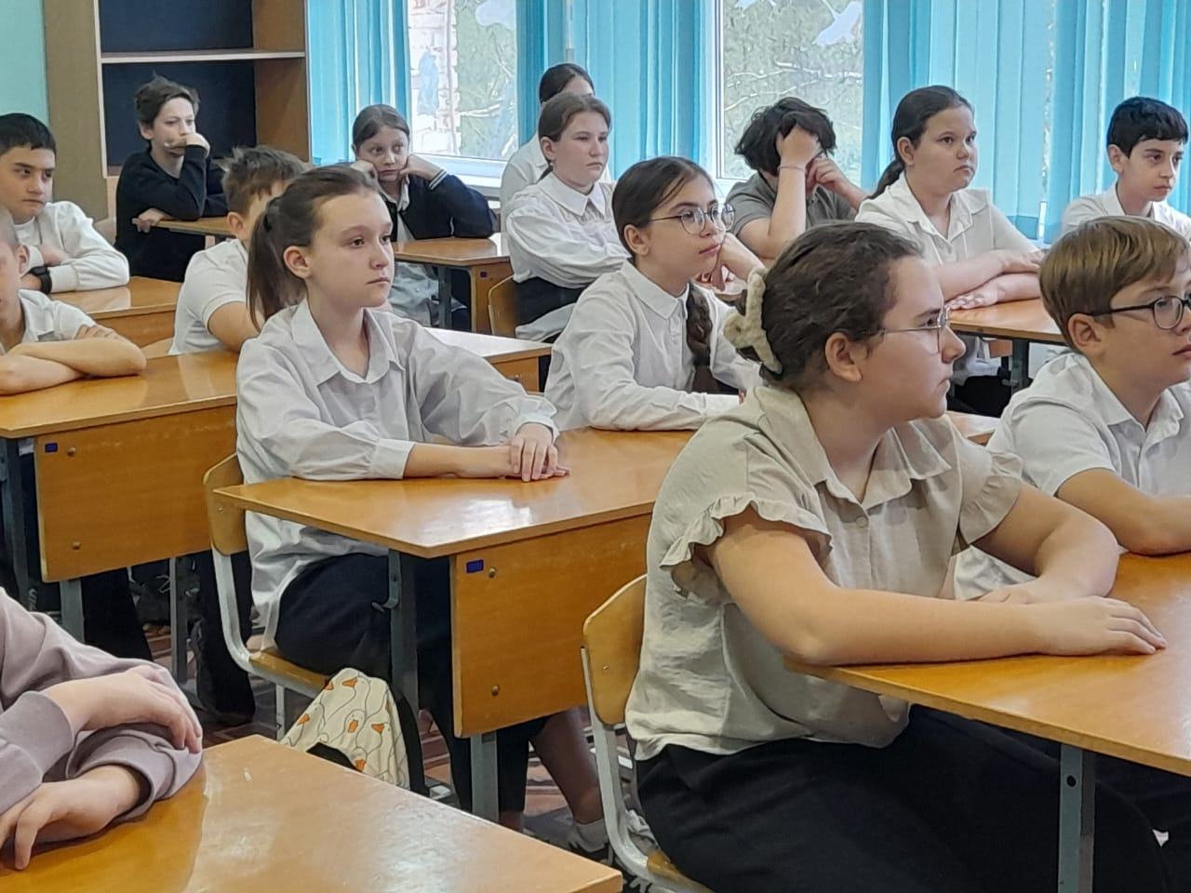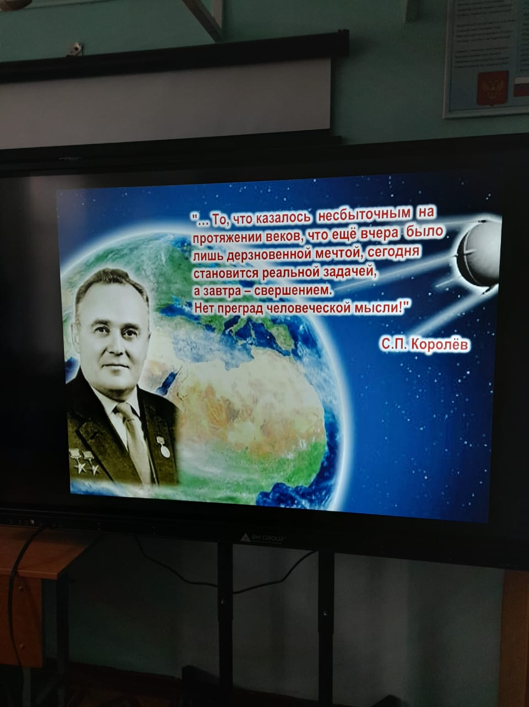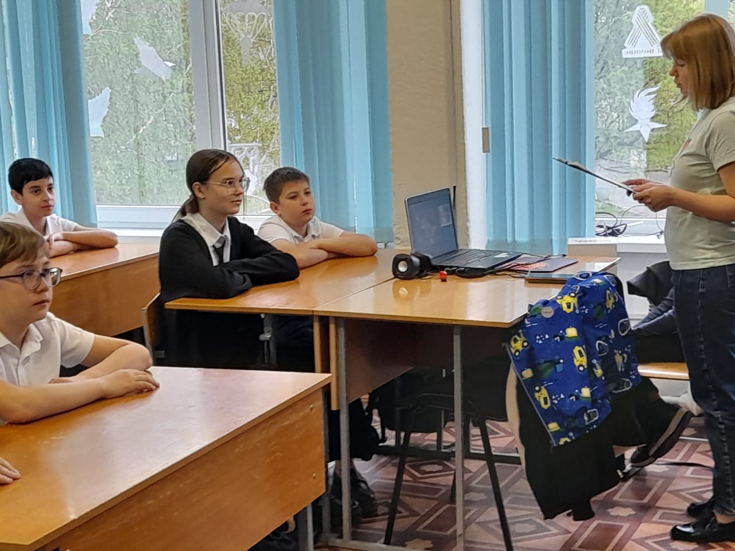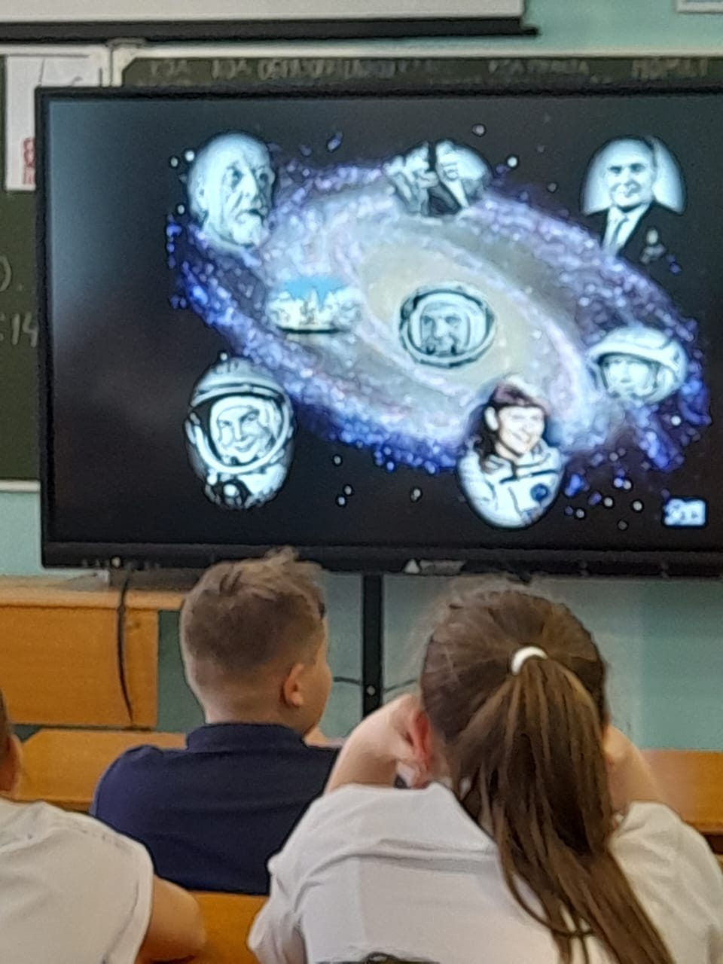
8 апреля для обучающихся 5 «В» класса сотрудниками Межпоселенческой ЦРБ проведена познавательная программа «Космическое путешествие».

